|  |
| --- |
| **ЗВІТ**  лабораторної работи №1  з курсу « **OсновиWEB/Основи front-end технологій** »  Тема: «Мова гіпертекстової розмітки сайту HTML-5» |

|  |  |
| --- | --- |
| Перевірив:  Доц. Голубєв Л. П. | Виконала:  Гр. ЗПІ-ЗП-11  Запорожец Віталій |

Завдання.

1. В текстовому редакторі VSCode cтворити WEB-сторінку мовою HTML-5. Обов'язково використовувати теги <TITLE> І <META>. У TITLE вказати своє прізвище, ініціали та номер групи. В META - кодування сторінки, keywords, description
2. Створити 3 абзаци з інформацією про автора сторінки:

1-й - прізвище, ім'я, по батькові (використовувати тег H2);

2-й - інформацію про дату і місце народження;

3-й - інформацію про освіту (школа, університет).

1. Інформацію про ваше хобі -у вигляді ненумерованого списку (не менше 3-пунктів).
2. Три ваших улюблених книги або фільми у вигляді нумерованого списку.
3. Абзац з описом самого вподобаного міста, де ви бували.
4. Додати фото цього міста.
5. Додати гіперпосилання на це фото з адресою сайту цього міста.
6. Робота з Git.
7. Хід роботи

За допомогою текстового редактора Notepad ++, було створено структуру WEB-сторінки мовою HTML-5.

<html>

<head>

<title>Запорожець В.В. ЗПI-зп11</title>

<meta charset="utf-8">

<meta name="keywords" content=" Запорожець, ЗПІ-зп11, Віталій" />

<meta name="description" content="Інформація про студента, Запорожець Віталія">

</head>

<body>

<p><h2>Запорожець Віталії Вікторович</h2><p>

<p>Місце народження: 30 березня, 1978 року, м. Кропивницький<p>

<p>Освіта: Центральноукраїнський національний технічний університет, м. Кропивницький<p>

<p>Хоббі:<p>

<ul>

<li>Спорт</li>

<li>Риболовля</li>

<li>Комп'ютерні ігри</li>

<li>Читання книг</li>

</ul>

<p>Улюблені фільми:<p>

<ol>

<li>"Месники", 2012</li>

<li>"Шерлок Холмс", 2011</li>

<li>"Дізель шоу", 2021</li>

<li>"Брат", 1997</li>

</ol>

<p>Рим — столица и крупнейший город Италии (по населению агломерации уступает Милану и Неаполю).<br> Административный центр области Лацио и одноимённой территориальной единицы Рим,<br> приравненной к провинции. Расположен на реке Тибр.<br>

Основан в 753 г. до н. э. Рим — один из старейших городов Европы, древняя столица Римской империи.<br> Ещё в античности (III век н. э.) Рим называли Вечным городом (лат. Roma Aeterna, Urbs Aeterna). <br> Одним из первых так назвал Рим римский поэт Альбий Тибулл (I век до н. э.) в своей второй элегии.<br> Представления о «вечности» Рима во многом сохранились и после падения древнеримской цивилизации,<br> принеся соответствующий эпитет в современные языки.<br>

Также Рим называют «городом на семи холмах». Первоначально поселения располагались на холме Палатин,<br> впоследствии были заселены соседние холмы: Капитолий и Квиринал. Несколько позже поселения появились<br> на последних четырёх холмах (Целии, Авентине, Эсквилине и Виминале).<br>

<p>

<a href="https://mandry.club/krainy/italiya/">

<img src="ITALY.jpeg"

height = 400, width = 600></a>

</body>

</html>

Отримані результати

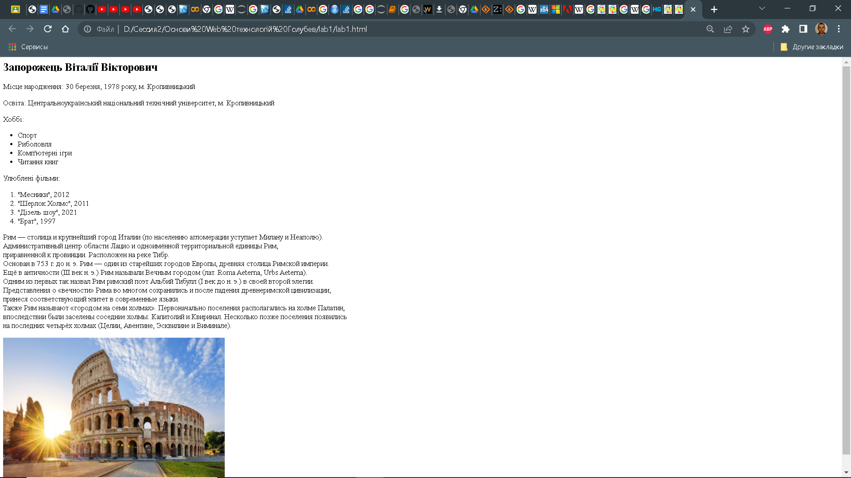

**Висновок**

Під час виконання даної лабораторної роботи я оволодів навичками та вміннями

створювати WEB-сторінки мовою HTML-5, використовувати теги <title> і <meta>, створувати списки <ul>, <оl>, використовувати гіперпосилання. Всі завдання лабораторної роботи були успішно виконані та всі результати представлені у звіті.

Посилання на WEB-сторінку:  [**https://github.com/Vitalik2022/WEB**](%20https://github.com/Vitalik2022/WEB)